品德教育教學活動設計
教學活動名稱 | 糟糕的一天
適用年級  （請勾選） | £幼稚園 班  國小 高 年級  £國中 年級  £高中 年級 | 教學設計者 |  |  | 學校： 台北市關渡國小  姓名：李若瑋
適用年級  （請勾選） | £幼稚園 班  國小 高 年級  £國中 年級  £高中 年級 | 教學時間 |  |  | 80分鐘
教學方式 | 主題式
教學方式 | £融入式：融入之領域__________；領域之相關能力指標____________________
核心價值 | £僅涉及自己的品德 人與人  £人與自然 £人與社會  £其他
設計理念  （學生背景經驗分析、教材內涵） | 學生背景經驗：學生在日常生活中的犯錯經驗，或是做錯事被處罰的事件。  教材內涵：能使學生定省吾身，檢討自己的過錯與約束自己的言行。
教學目標 | 教學活動 |  | 時間(分) | 評量方式 |  | 教學注意事項 | 教學資源
了解犯錯時的感覺。  體察他人的感覺。  了解犯錯的解決方式。  了解犯錯的解決方式。  能時時體察自己的錯誤 | 引起動機：  與學生分享繪本「糟糕的一天」。  發展活動：  1. 教師逐一分析繪本內主角犯錯的行為，並請學生想一想：你有沒有遭遇過和書裡相同的情節或經驗？請學生分享曾經犯錯的經驗，成因為何?  2.分組書寫「犯錯的經驗」學習  單。  3.請小組分享自己的經驗，其他小組給予建議，並騰入學習單中。  綜合活動：  教師總結學生分享的犯錯內容並  列示，並引導學生正確的處理方  式。  ……………第一節結束…………  引起動機：  教師提示上一節課的學習內容。  發展活動：  1.教師就上次討論之小組分組，並  請學生討論該組最有興趣的犯錯  事件予以編纂劇情、角色分配。  2.進行小組演出。  綜合活動：  - 獎勵表現好的學生。  - 鼓勵學生將近來不敢說出或尚未道歉的錯誤，寫在紙片上，投進「自省箱」。  - 教師鼓勵學生每天都能檢視自己，並勇於認錯、協助他人看出自己的錯誤，並在日常生活中實踐。  ……………第二節結束………… |  | 10`  10`  5`  10`  5`  2`  15`  15`  8` | 觀察  觀察、學生發表  學生討論  觀察、學生發表  觀察、學生發表與討論 |  | 駐一每個小組學生皆有分配到角色  老師可以先做示範；活動可以不記名方式進行；建議一張紙寫上一個錯誤。 | 繪本「糟糕的一天」投影片  學習單  討論單  勇氣箱

附件一
犯錯的經驗
小組成員：

事件 | 成員的建議和分享
1.

2.

3.

1.

2.

3.

1.

2.

3.

1.

2.

3.

附件二
劇情討論單

小組成員：

劇情介紹

角色分配 | （ ）飾演（ ）；（ ）飾演（ ）；  （ ）飾演（ ）；（ ）飾演（ ）；  （ ）飾演（ ）；（ ）飾演（ ）。

評估與省思：
這次教學，學生對於學習的內容都很感興趣，只是會本內容對於高年級學生來說似乎較為簡單，以後可以再找找其他相關的繪本。
本來想要讓學生自己一人一張學習單寫出自己的犯錯經驗，但是幾番考慮後，利用小組的方式來進行，不但可以避免讓學生在全班的氛圍下「認錯」，還可以藉由小組力量綜合每個人的意見，讓「反省」的議題更加深刻，事實上這樣的做法也讓教學順利不少。
高年級的學生似乎很喜歡表演，雖然在一陣笑鬧間完成了小組表演，但是在投擲「勇氣箱」時，我發現學生對於自身的省視是認真的，每個人都小心翼翼的將自己欲反省的小紙片投入箱子裡，我相信，這個學習歷程對他們而言確產生了無可磨滅的印象與效果!這也讓我感到無比的欣慰！
活動照片：
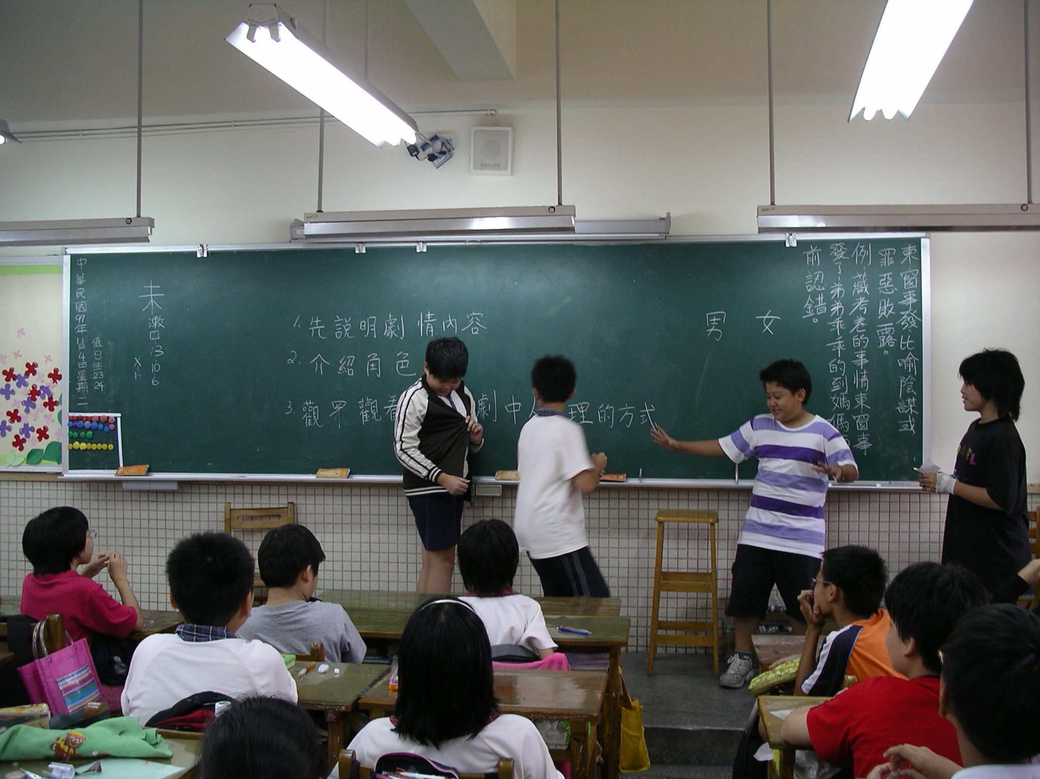
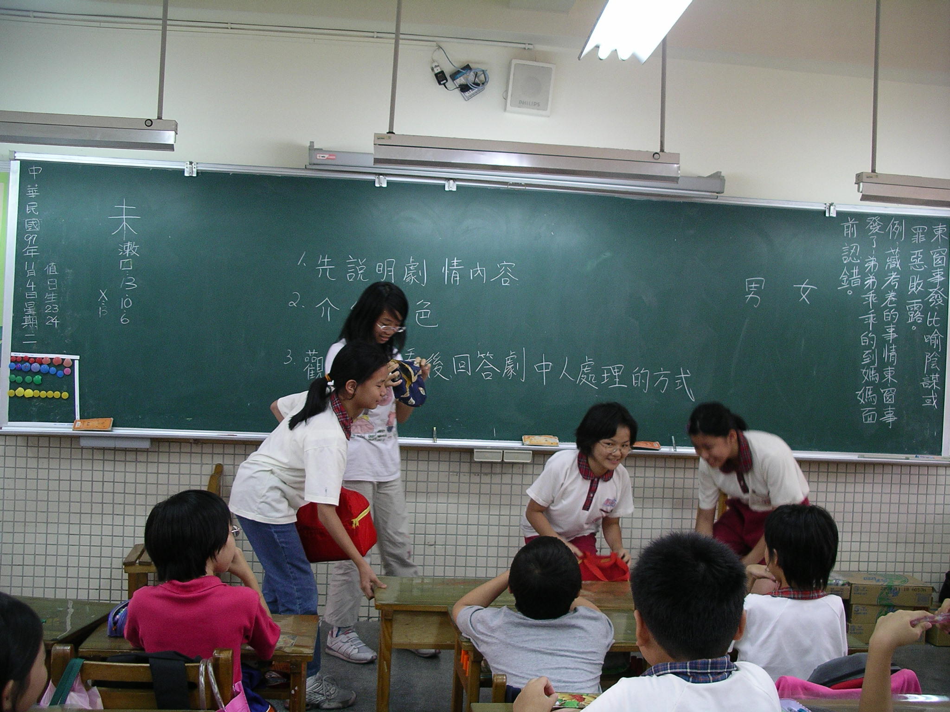
翻閱他人物品 碰撞他人、污損他人衣物

